Лабораторная №6

Задания для выполнения

Начните рабочую сессию.

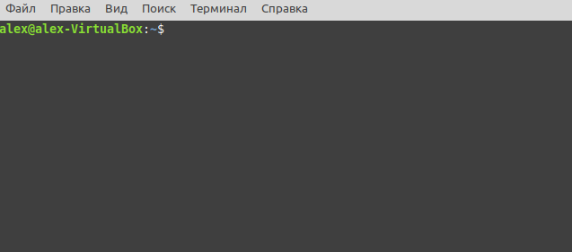

При необходимости установите программу tmux.

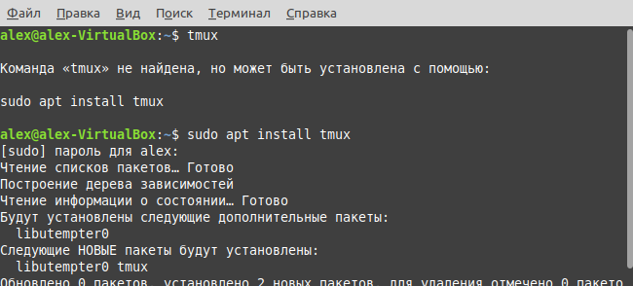

Запустите программу tmux.

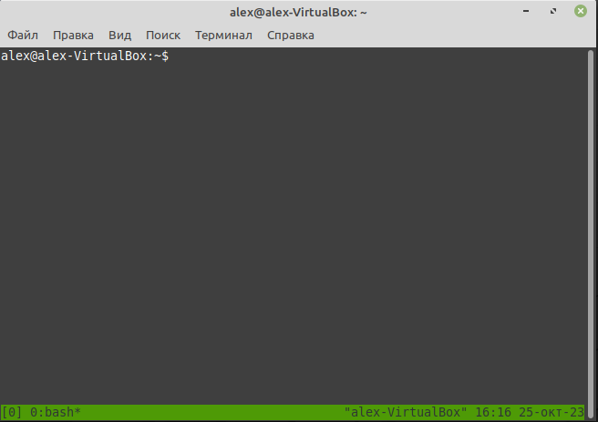

Создайте новое окно. Назовите его window1.

С помощью команды tmux new-window -n window1

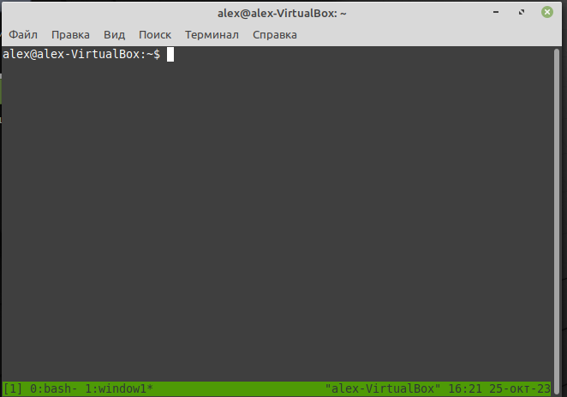

Запустите в первом окне программу htop. Назовите его htop.

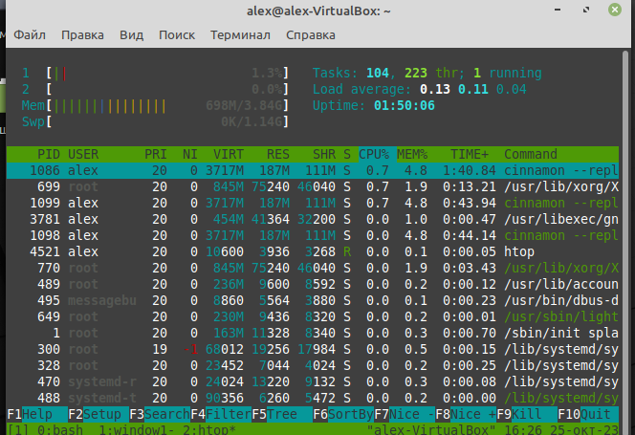

Второе окно разделите вертикально.

Ctr + b, отпускаем и нажимаем %

Разделите одну из этих панелей горизонтально.

Ctr + b, отпускаем и нажимаем “

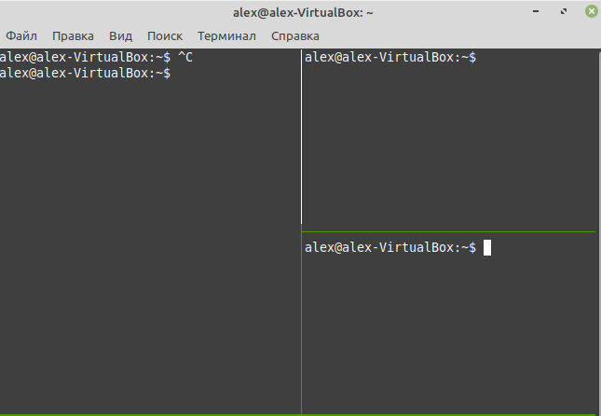

Выйдите из одного из сеансов для того, чтобы закрыть соответствующую панель. Выйдите из tmux.

Ctrl + b потом d

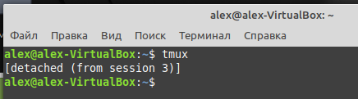

Запустите tmux, указав имя новой сессии.



Убедитесь, что процесс htop еще запущен. Выведите список активных сессий.

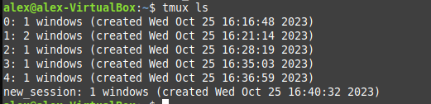

Команда показывает все запущенные сессии tmux. Т.к. они активны(существуют) значит и htop внутри жив 😊

Выбор определенной сессии

Ctrl + b потом s

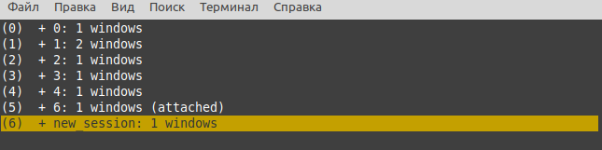

Удаление Сессии

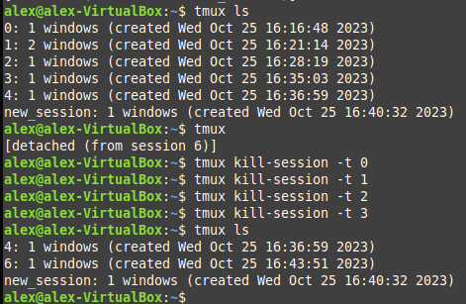

Контрольные вопросы

Для чего применяется программа tmux?

Tmux - это терминальный мультиплексор (несколько терминальных сессий и переключения между ними) водном окне, а также отключиться от сессии оставив её работать в фоне, а затем вернуться и посмотреть результат

Будет ли выполняться процесс, запущенный в сеансе удаленного доступа после разъединения?

В большинстве случаев, при разъединении удаленного сеанса, процессы, запущенные в этом сеансе, могут продолжать выполняться